附件2：兰州中川国际机场到达安盛万达锦华国际酒店地图
安盛万达锦华国际酒店（兰州市安宁西路473号，电话0931—5161888）

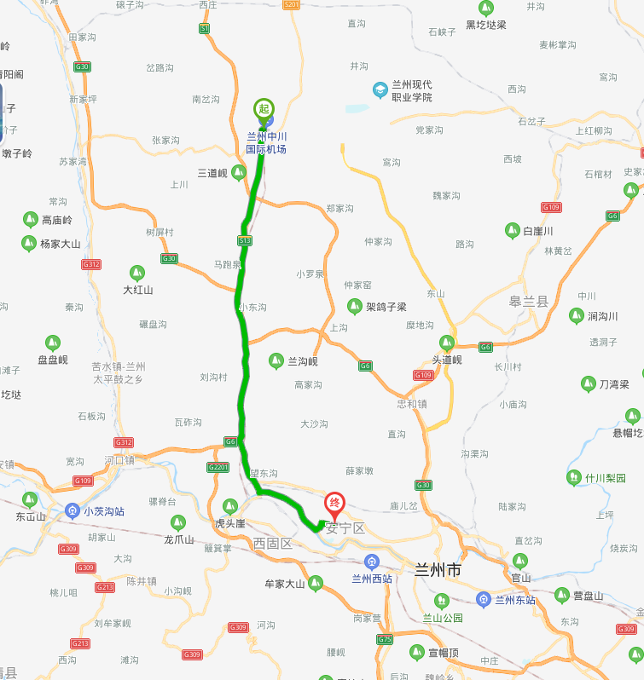

备注：兰州中川国际机场到达安盛万达锦华国际酒店全程大约53公里。

